財團法人罕見疾病基金會
2013年原發性肺動脈高壓病友聯誼活動(三)
報名簡章

今年3月春風徐徐於台北相聚一堂及風和日麗的5月於高雄感受南台灣的熱情後，中部地區也將於中國醫藥大學附設醫院-兒童醫療大樓11樓舉行原發性肺動脈高壓病友聯誼活動。本次活動以認識疾病、介紹生活中的肺功能訓練為主，歡迎各位在秋冬之際一同出席，感受暖陽中濃濃的情意與溫暖。



活動時間： 102年11月30日（六）13：00-16：30
活動地點： 中國醫藥大學附設醫院-兒童醫療大樓11樓會議室
(台中市北區育德路2號)
主辦單位：財團法人罕見疾病基金會
協辦單位：中國醫藥大學附設醫院、台中榮民總醫院
報名時間：即日起至11月15日(五)止
報名方式：郵寄回條/傳真/電話報名【敬請務必來電確認】
#回條郵寄：404 台中市北區進化北路238號7樓之5
罕見疾病基金會中部辦事處 陳靜潔 社工 收
#傳真專線：(04)2236-9853 (傳真後請來電確認)
#洽詢電話：(04)2236-3595分機15 陳靜潔 社工
活動流程：

時間 | 內容 | 主持人/講師
13：00~13：30 | 集合報到 | 財團法人罕見疾病基金會
13：30~14：00 | 認識肺動脈高壓 | 台中榮民總醫院心臟科主任-王國陽醫師
14：00~14：30 | Q & A | 台中榮民總醫院心臟科主任-王國陽醫師
14：30~14：40 | 休息時間
14：40~15：10 | 居家肺功能訓練 | 彰化縣家歆居家護理所呼吸治療師兼督導-王鳳葉
15：10~15：40 | Q &A | 彰化縣家歆居家護理所呼吸治療師兼督導-王鳳葉
15 : 40~16 : 30 | 聯誼交流時間 | 聯誼會會長-黃文照先生
16：30～ | 賦歸～下次再相聚

交通資訊： 中國醫藥大學附設醫院-兒童醫療大樓11樓會議室
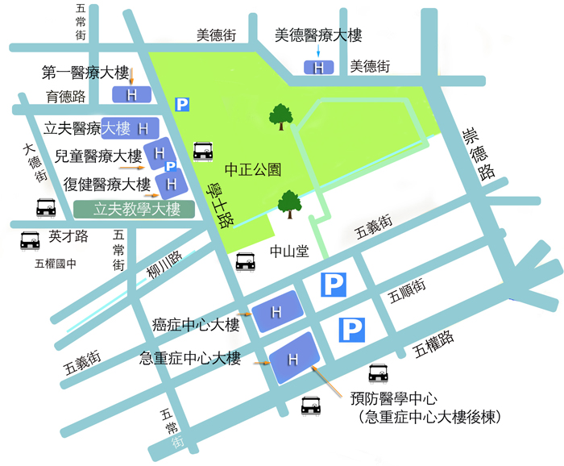
▲地址：台中市北區育德路2號
地圖指引：
◎汽車：
1.台中交流道：中山高速公路下台中交流道後，走中港路往台中市區方向，遇忠明路左轉接進化北路，遇學士路右轉。
2.大雅交流道：中山高速高路下大雅交流道後，走中清路往台中市區方向，中清路會接大雅路，遇健行路左轉，遇學士路右轉。

公車類型 | 公車號碼 | 起訖站名 | 下車處
高鐵快捷公車 | 高鐵  快捷公車 | 高鐵台中站－中國醫藥大學－台中公園 | 中國醫藥大學站下車
阿囉哈客運 | 18路 | 朝馬 18 干城 | 中國醫藥大學站下車
台中客運 | 9路 | 台中車站 9 忠義村 | 學士路口下車
台中客運 | 35路 | 橋光學院 35 台中高工 | 中國醫藥大學站下車
統聯客運 | 61路 | 大雅 61 台中車站 | 中國醫藥大學站下車
統聯客運 | 77路 | 中港轉運站 77 慈濟醫院 | 中國醫藥大學站下車
統聯客運 | 81路 | 中港轉運站 81 台中車站 | 學士路口下車
◎公車路線：
財團法人罕見疾病基金會
2013年原發性肺動脈高壓病友聯誼活動(三)
報 名 回 條
病友姓名 |  |  |  | 性別 | □男 □女
生日： 年 月 日
通訊地址：□□□
身心障礙：□是，障別： ，□輕度□中度□重度□極重度。□否。
使用輔具：□否。
□是，有使用□普通輪椅□電動輪椅□推車□其他： )
交通方式 | □自行開車 □搭乘大眾運輸工具： 。
陪同家屬資料
序號 | 姓名 | 與病友關係 | 出生年月日 |  |  | 聯絡電話
聯絡方式 | 室內電話：  行動電話： (當天可與參與者聯絡之電話)  緊急聯絡人/電話： (非活動當天的同行者資訊)
其他需
協助事項
- 為鼓勵各地病友踴躍參加，本活動將提供交通補助。每家限兩名並至少包含一名病友）補助金額如下：
雲林、嘉義地區之病友及其家屬提供每人250元之交通補助。(苗栗、台中、彰化、南投地區不予補助)
北部地區(新竹、桃園、新北、台北、基隆)之病友及其家屬提供每人500元之交通補助。
南部地區(台南、高雄、屏東)之病友及其家屬提供每人500元之交通補助。
東部地區(宜蘭、花蓮、台東)及離島地區之病友及其家屬提供每人800元之交通補助。

